**Обобщение опыта работы** 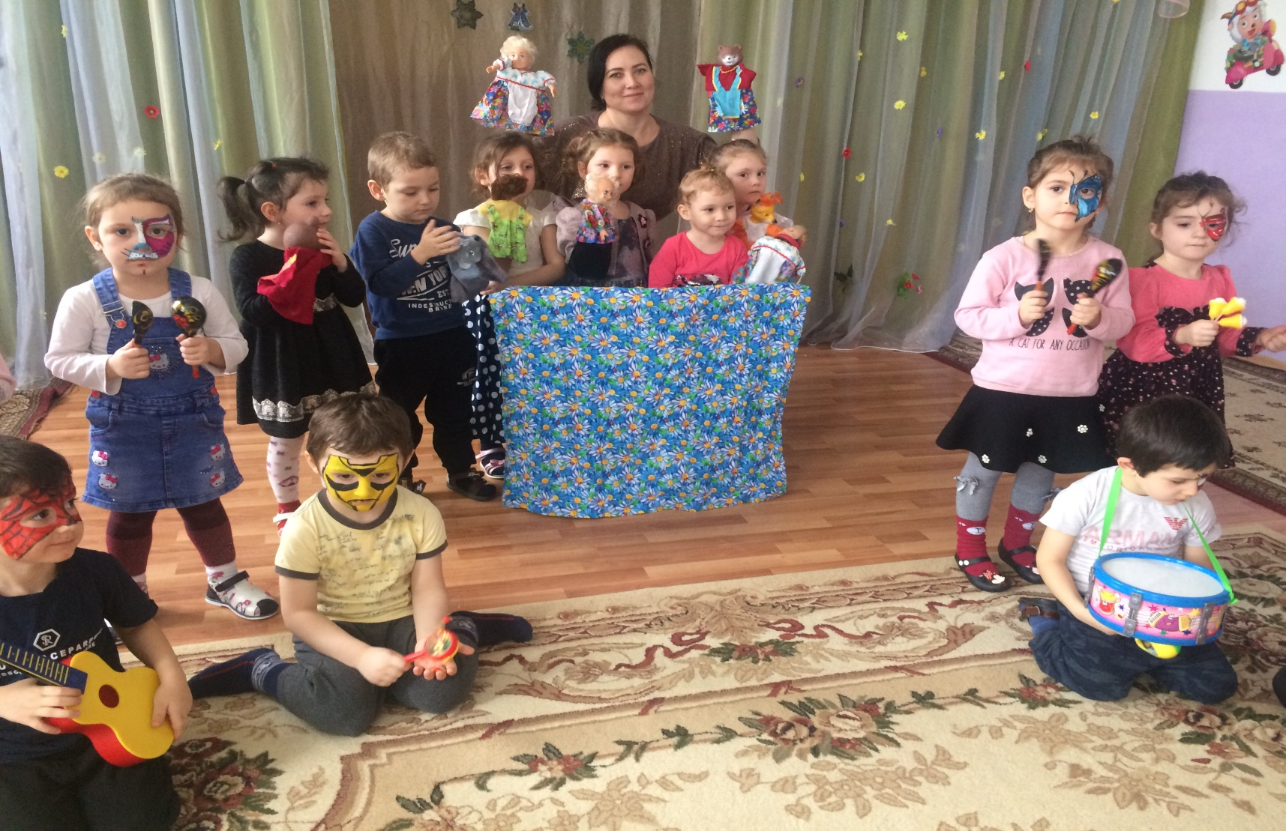

«**Театр как средство формирования**

**связной речи дошкольников**»

**Составила**

**музыкальный руководитель**

**МКДОУ «Цветковский детский сад» :**

**Баскова Е.В.**

**Введение**

Овладение родным языком, **развитие** речи - является одним из самых важных приобретений ребенка в **дошкольном** детстве и рассматривается в современном **дошкольном воспитании**, как общая основа воспитания и обучения детей. Л. С. Выготский писал: «Есть все **фактические** и теоретические основания утверждать, что не только интеллектуальное **развитие ребенка**, но и формирование его характера, эмоций и личности в целом находится в непосредственной зависимости от речи».

**Работая с детьми**, я столкнулась с тем, что у них плохо **развита** связная монологическая речь, они с трудом рассказывают о событиях своей жизни, не могут пересказать литературные произведения. Поэтому, как основную тему своей **деятельности я выбрала: «Развитие речи детей дошкольного** возраста посредством **театральной деятельности».**

**Театрализованные** игры пользуются у детей неизменной любовью. **Дошкольники** с удовольствием обыгрывают знакомые произведения, перевоплощаясь в полюбившейся образ. Ребенок добровольно принимает черты характера персонажа, мимику и жесты. Дети радуются, когда торжествует добро, облегченно вздыхают, когда герои преодолевают трудности и наступает счастливая **развязка.**

Е. А. Флерина, крупнейший педагог в области эстетического воспитания, видела преимущество рассказывания перед чтением в том, что рассказчик передает содержание так, будто бы он был очевидцем происходящих событий. Она считала, что рассказыванием достигается особая непосредственность восприятия.

Особо любимы детьми сказки, язык сказок отличается большой живописностью, в нем много метких сравнений, эпитетов, образных выражений, диалогов, монологов, ритмичных повторов, которые помогают ребенку запомнить сказку и обогатить его словарный запас. **Театральное** искусство близко и понятно как детям, так и взрослым, прежде всего потому, что в основе его лежит игра. **Театрализованная** игра – одно из ярких эмоциональных средств, формирующих личность ребенка, самостоятельное творчество, его раскрепощение. В **процессе театрализованной игры активизируется** и совершенствуется словарный запас, грамматический строй речи, звукопроизношение, темп, выразительность речи. Участие в **театрализованных** играх доставляет детям радость, вызывает **активный интерес**, увлекает их. Размышляя над вопросом о повышении уровня речи детей, я пришла к выводу, что помочь может **театрализованная деятельность**.

Почему именно **театрализованная деятельность? Театрализованная деятельность** это один из самых эффективных способов воздействия на детей, в котором наиболее полно и ярко проявляется принцип обучения: учить играя.

Изучая психолого-педагогическую и методическую литературу, я пришла к выводу, что **театрализованная**игра оказывает большое влияние на **речевое развитие ребенка**. Стимулирует **активную** речь за счет расширения словарного запаса, совершенствует артикуляционный аппарат. Ребенок усваивает богатство русского языка, его выразительные средства. Используя выразительные средства и интонации, соответствующие характеру героев и их поступков, старается говорить четко, чтобы его все поняли. 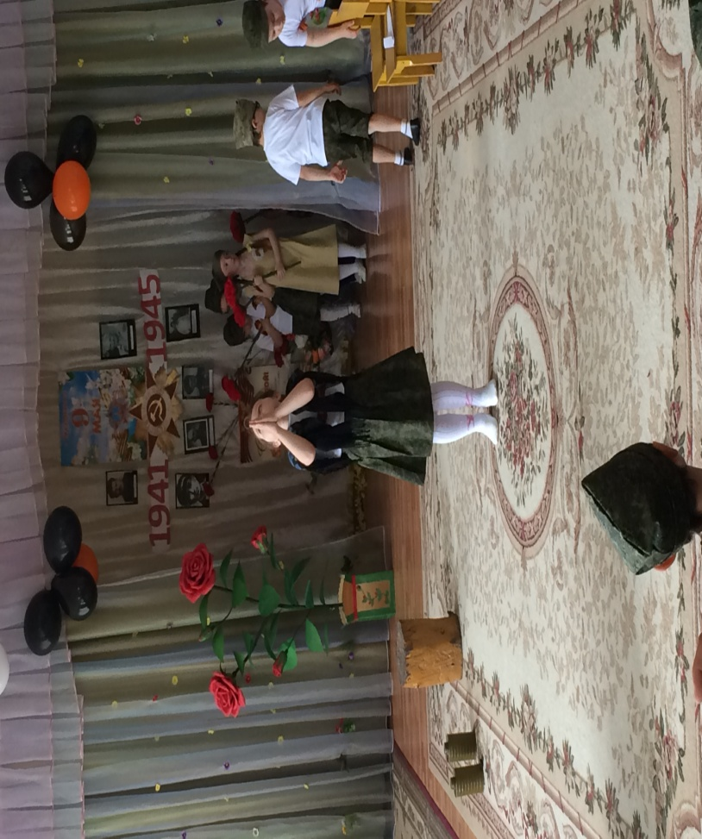

В **театрализованной**игре формируется эмоционально насыщенная речь. Дети лучше усваивают содержание произведения, логику и последовательность событий, их **развитие** и причинную обусловленность.

Основатель Московского кукольного **театра С**. В. Образцов однажды высказал мысль о том, что каждому ребенку свойственно стремление к актерству. А мы знаем, что знакомство с **театром** происходит в атмосфере волшебства, праздничности, приподнятого настроения, поэтому заинтересовать детей **театром не сложно.**

Известно, что дети любят играть, их не нужно заставлять это делать. Играя, мы общаемся с детьми на их территории. Вступая в мир детства игры, мы многому можем научиться сами и научить наших детей. И мысль, сказанная немецким психологом Карлом Гросс, которая до сих пор пользуется популярностью: «Мы играем не потому, что мы дети, но само детство нам дано для того, чтобы мы играли». Все выше изложенное определило окончательный выбор мною темы для **опыта работы**«Театр как средство формирования связной речи дошкольников». 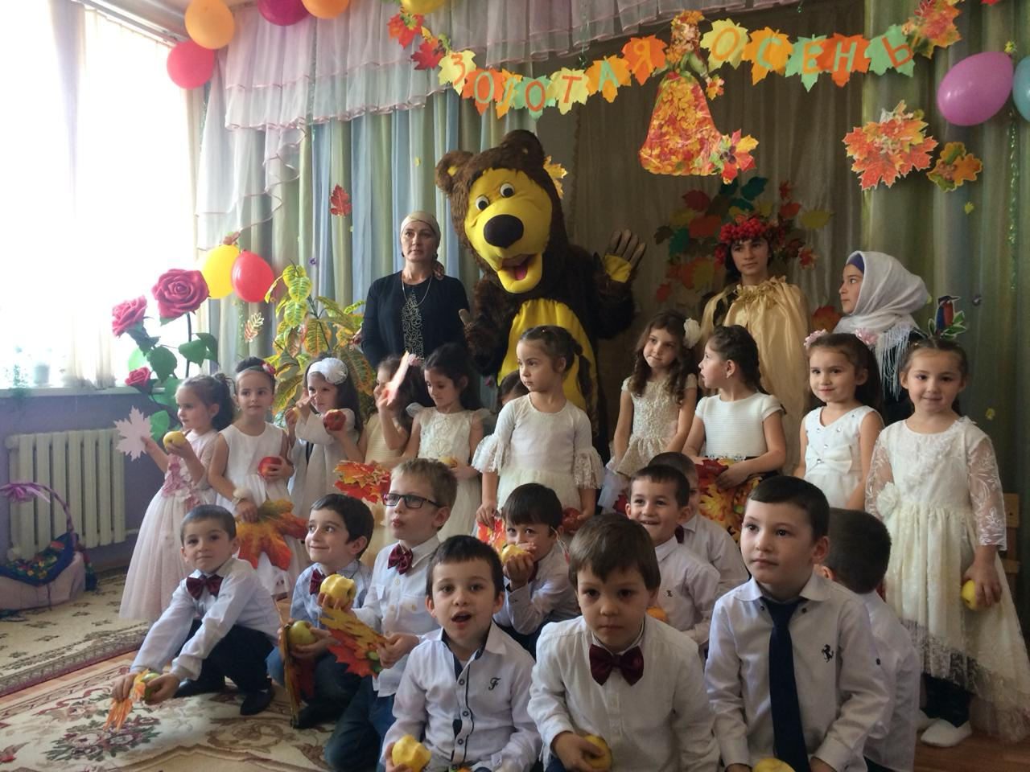

Актуальность **опыта работы**.

Период **дошкольного** детства считается фундаментом для дальнейшего **развития всех сторон речи**. Успешность обучения детей к школе во многом зависит от уровня овладениями связной речью. Целенаправленное формирование связной речи имеет важнейшее значение в общей системе **работы с детьми**. Формирование связной речи детей в детском саде осуществляется как в **процессе разнообразной практической деятельности при проведении игр**, режимных моментов, наблюдений за окружающим и др., так и в **процессе организованной деятельности детей.**

**Дошкольное** детство – это особый период **развития ребёнка**, становления общих способностей, необходимых в любом виде **деятельности.** Умение общаться с другими людьми, действовать совместно с ними, познавать новое, по- своему видеть и понимать жизнь – это и ещё многое другое несёт в себе **дошкольное детство.**

Речь – одна из важнейших линий **развития ребенка**. Благодаря русскому языку малыш входит в наш мир, получает широкие возможности общения с другими людьми. Речь помогает понять друг друга, формирует взгляды и убеждения, а также играет огромную роль в познании окружающего мира.

Речь – чудесный дар природы – не дается человеку от рождения. Должно пройти время, чтобы ребенок начал говорить. А взрослые должны приложить немало усилий, чтобы речь у ребенка **развивалась** правильно и своевременно.

**Развитие**связной речи является центральной задачей **речевого воспитания детей.** Это обусловлено, прежде всего, ее социальной значимостью и ролью в формировании личности. Именно в связной речи реализуется основная, коммуникативная, функция языка и речи. Связная речь - высшая форма речи мыслительной **деятельности**, которая определяет уровень **речевого и умственного развития ребенка**

Большинство педагогических исследований посвящено проблемам **развития** связной речи детей старшего **дошкольного возраста**. Дальнейшей **разработки** требуют вопросы формирования связности речи в средней группе с учетом возрастных и индивидуальных различий детей старшего **дошкольного возраста.** Пятый год жизни - период высокой **речевой активности детей**, интенсивного **развития** всех сторон их речи*)*.

Например, использование различных видов творчества, **театральной игры для развития речи,** пока не нашло широкого применения в **практике**. Вместе с тем, создание мотивации общения, связанной с творческой **деятельностью**, наглядной ситуацией, ставят ребёнка в такие условия, когда у него возникает самостоятельное желание высказаться, поделиться своими впечатлениями. 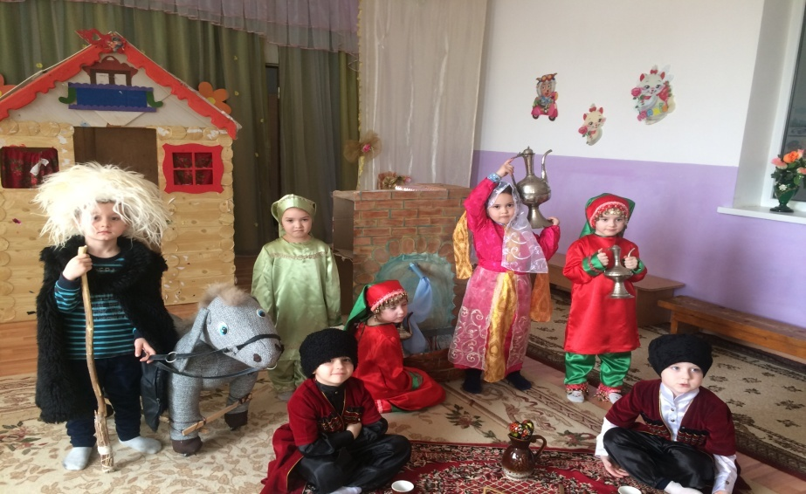

Проблема.

В ходе изучения методической литературы и **опыта работы**, я пришла к выводу, что необходимо решить основную проблему, которая заключается в том, что нужно **развить речь дошкольников**. Эта проблема является ключевой проблемой в ходе моей педагогической **деятельности**.

Проанализировав исходную ситуацию, проведя обследования речи детей, я поняла, что у них не богатый запас слов, они не могут выразить полностью свою мысль, скованно их творческое воображение, плохо **развиты навыки связной речи**, выразительной речи, моторика, отсутствуют коммуникативные навыки. И пришла к выводу, что необходимо использовать в своей **работе** такие методы и приемы, которые способствовали бы **развитию речи детей.** Ребенок находится большее время в ДОУ вместе со сверстниками и воспитателем и нужно создать такую ситуацию, проблему, чтобы направить **развитие речи в нужное русло**. В ходе исследования, я пришла к выводу, что необходимо **развивать** речь детей посредством **театрализованной деятельности.** Поэтому в ходе своей инновационной **деятельности** я решила исследовать эту проблему и создать цикл мероприятий, направленных на **развитие связной речи**.

Ведущая педагогическая идея **опыта работы**

Интерес к детской речи не ослабевает в течение многих лет. Большой вклад **в разработку методики развития речи внесли**: К. Д. Ушинский, Ф. А. Сохин, Е. А. Флёрина, А. А. Леонтьев, М. М. Конина и многие другие.

**Развитие**связной речи – основная задача **речевого воспитания детей**. Именно в ней реализуется основная коммуникативная функция языка. Связная речь – высшая форма мыслительной **деятельности,** которая определяет уровень **речевого и умственного развития** ребёнка – это отмечали в своих **работах:** Выготский Л. С., Леонтьев А. А., Рудинштейн С. Л. и другие. Овладение связной устной речью – важнейшее условие успешной подготовки к обучению в школе.

Исследования, проведённые психологами, педагогами, лингвистами, Е. А. Тихеевой, Е. А. Флёриной, Ф. А. Сохиной, создали предпосылки для комплексного подхода к решению задач **речевого развития дошкольников.**

В классической **дошкольной** педагогике идея соединения обучения с игрой принадлежит немецкому педагогу Ф. Фребелю. Теория игрового обучения получила своё **развитие в работах** многих зарубежных и отечественных учёных –М. Монтессори, А. П. Усова, В. Н. Аванесова, Е. Н. Водовозова и других.

Влияние словарной **работы** на связную речь подробно описаны Струниной Е. М. и Ушаковой О. С. Шохова О. А. представила два направления **работы с дошкольниками**: сказкотерапию и занятия по **развитию** связной монологической речи. Данный цикл занятий поможет организовать **работу по развитию** словесного творчества старших **дошкольников**, начиная с обучения составлению репрудуктивно-творческих импровизаций по содержанию знакомых сказок и последующего придумывания собственных сказок и их драматизаций. В отечественной педагогике накоплен достаточный теоретический, **практический** и методический материал по изучению и **развитию**лексико-грамматической стороны речи у **дошкольников.** В существующих программах обучения и воспитания детей подробно описаны содержание и структура фронтальных занятий по **развитию**лексико-грамматической стороны речи.

Многочисленные исследования показали важное значение игры как формы обучения, способствующей усвоению, закреплению и систематизации знаний и возможностей использование её в **речевом развитии детей дошкольного возраста.**

Цель.

**Разработать** и экспериментально проверить модель **развития** речи детей посредством **театральной деятельности.**

В соответствии с целью, объектом и предметом исследования можно определить гипотезу исследования: **развитие речи детей в дошкольном** образовательном учреждении будут эффективными, если:

-определены критерии, показатели и уровень сформированности речи детей;

**-разработана** модель воспитания с учётом возрастных особенностей;

-при условии совместного взаимодействия образовательного учреждения и семьи.

Задачи исследования:

1. Изучить состояние **работы по развитию речи детей средней**, старшей группы.

2. Изучить литературу по данной проблеме.

3. Провести диагностику детей по разделу ***«развитие речи****»* в начале года и в конце года.

4. **Разработать** и апробировать перспективный план **работы**с детьми и родителями по **развитию речи через театральную деятельность.**

5. Создать цикл сценариев, игр и спектаклей.

**Практическая значимость.**

Комплекс сценариев, досугов с детьми и родителями по **развитию речи,** а так же подборка **разработок театральных** игр может быть использована в **работе дошкольного** образовательного учреждения.

Ведущая педагогическая идея **опыта работы**:

**развитие речи детей дошкольного** возраста посредством **театральной деятельности.** Воспитательные возможности **театрализованной деятельности огромны**: ее тематика не ограничена и может удовлетворить любые интересы и желания ребенка. Речь их становится более выразительной, грамотной. Они начинают использовать новые слова, пословицы и поговорки из сценария, причем — в бытовых ситуациях, совпадающих с их смысловым содержанием.

Полученный положительный эмоциональный заряд от показа спектакля, приобретенная вера в свои силы повышают самооценку детей. Многие из них справляются со своими комплексами, учатся размышлять, анализировать свое поведение и поведение других людей, становятся внимательнее и терпимее друг к другу. Их игровая **деятельность активизируется,** приобретает творческий характер, эмоциональную насыщенность.

В душе каждого ребенка таится желание свободной**театрализованной игры,** в которой он воспроизводит знакомые литературные сюжеты. Именно это **активизирует его мышление,** тренирует память и образное восприятие, **развивает воображение**, совершенствует речь. С. Я. Рубинштейн писал: “Чем выразительнее речь, тем больше в ней, выступает говорящий, его лицо, он сам”. Воспитательные возможности **театрализованной деятельности огромны**, ее тематика не ограничена и может удовлетворять любые интересы и желания ребенка.

Задачи:

• **Развить** устойчивый интерес к **театрально-игровой деятельности;**

• Обогащать словарь детей, **активизировать его**;

• Совершенствовать диалогическую и монологическую речь.

• Воспитывать положительное отношение к **театральным играм**, желание играть с **театральными куклами,** эмоционально-положительное отношение к сверстникам, воспитание воли и уверенности в себе, уважение к традициям и культуре народа.

• Способствовать проявлению самостоятельности, **активности** в игре с персонажами игрушками.

Ожидаемые результаты:

Дети.

Знакомясь с художественной литературой, дети учатся применять грамматические навыки и умения в диалогической *(ответы на вопросы, беседы)* и монологической *(словесное творчество)* речи, использовать средства художественной выразительности языка и его грамматических средств.

Родители.

Поддерживать интерес ребенка к **театрализованной деятельности**. По мере возможности стараться присутствовать на детских спектаклях. Отмечать достижения и определять пути дальнейшего совершенствования. Предлагать исполнить понравившуюся роль в домашних условиях, помогать разыгрывать полюбившиеся сказки, стихотворения и пр.

**Развитие театральной деятельности в дошкольных** образовательных учреждениях и накопление эмоционально-чувственного **опыта**у детей - длительная **работа**, которая требует участия родителей. Важно участие родителей в тематических вечерах, в которых родители и дети являются равноправными участниками.

Важно участие родителей в таких вечерах в качестве исполнителей роли, авторов текста, изготовителей декораций, костюмов и т. д. В любом случае совместная **работа** педагогов и родителей способствует интеллектуальному, эмоциональному и эстетическому **развитию детей.**

**Опыт работы по теме «Театр как средство формирования связной речи дошкольников»** реализовывался в **дошкольных** группах в средней и старшей группе по двум направлениям: совместная **деятельность с детьми**, взаимодействие с родителями.

**Работа** проводилась в три этапа: подготовительный, основной, заключительный.

1этап-подготовительный.

На первом подготовительном этапе своей **работы,** я изучила базовую программу **дошкольного**образовательного учреждения, методический материал, предметно – **развивающую среду муз.зала**. В ходе всей этой **работы** были выявлены некоторые недостатки.

Недостаточно методических **разработок по развитию** речи детей и мало информации и наглядного материала для **работы с родителями**.

Поэтому провела обследование состояния сформированности связной речи, целью которого было выявление уровня **развития связной речи детей.** Содержание **работы** представлено в приложении№1. Анализ результатов по средней группе показал, что в основном соответствуют низкому и среднему уровню.

Одновременно с диагностированием детей провела анкетирование родителей для того, что бы выявить их педагогические знания, проблемы в общении с детьми.

Подготовила: подбор игр на **развитие слуха**, звукоподражания, предметно – игровых действий, формирование речи, пальчиковая, артикуляционная и дыхательная гимнастика; сценарии сказок, **театрализованные игр**, этюды.

Проанализировав анкетирование, пришла к выводу, что многие родители не считают проблему достаточно важной, они убеждены, что дети со временем сами научатся говорить и всё усвоят в **процессе взросления**.

Итак, результаты диагностического этапа позволили мне определить следующие этапы **работы:**

1**. выработать систему театрализованных игр для детей**.

2. оптимизировать **работу** с родителями по данному вопросу с помощью разнообразных методов и приёмов.

Чтобы реализовать главную цель **работы** и решить поставленные задачи, я **разработала**перспективный план проведения **театрализованных игр и развлечений** и досугов с родителями, который включает в себя разнообразные формы и методы

**Разработала** и подобрала игры на **развитие слуха**, звукоподражание, формирование речи, пальчиковая, артикуляционная и дыхательная гимнастика

**Разработала** сценарии совместных **развлечений** и досугов детей и их родителей *«Путешествие в сказку»*, *«Весенняя сказка»*

Подготовила и провела родительские собрания по темам *«Роль семьи в****речевом развитии ребёнка 4-5 лет****»*, *«****Театр наш друг и помощник****»*, доклад к родительскому собранию на тему: *«****Развитие речи у детей дошкольного возраста****»*

Подготовила анкеты для родителей по темам *«****Речевое развитие ребёнка****»*, *«****Театральная деятельность детей****»*, *«Ваш ребёнок»*, *«****Речевое развитие детей»*, разработала памятку***«Игры в слова»*, *«Полезные советы для родителей»*, консультации «Значение **театрализованной деятельности на развитие речи ребёнка**», *«Средство домашнего воспитания – кукольный****театр****»*, **«Театральные** игры как средство всестороннего **развития ребёнка»**, *«Как интересно провести досуг в кругу семьи»*, *«Что такое****театр****?»*,***«Развитие речи детей в семье»*,** КВН по **театральной деятельности для родителей**.

Собрала ряд пословиц и поговорок, скороговорок, подборку сказок.*(приложение№6)*.

2-й этап – основной.

Приемы и методы организации учебно-воспитательного **процесса.** В организации **театрализованных** игр широко использовала **практические методы обучения**: игра, метод игровой импровизации (служащий мостом между играми ребенка в быту и искусством актера, упражнения, метод действенного анализа (этюдная методика, инсценировки и драматизация.

Из словесных методов применяла рассказ, чтение, рассказ детей, беседы, разучивание произведений устного народного творчества.

Все методы и приемы использовала в комплексе, **развивала внимание память,** воображение, творческое воображение.

1. Чтение художественных произведений, сказок, стихов. *(приложение№6)*

2. Обыгрывание этюдов, **театрализованных игр**

3. Показ сказок в средней группе:*«Заюшкина избушка»*, *«Лисичка- сестричка и волк»*, *«Репка»*, **театрализованное**представление сказки *«Теремок»*, драматизация *«Телефон»* К Чуковского

4. Показ сказок в старшей группе: *«Заяц- симулянт»*, *«Морозко»*, *«Полянка»*, **театрализованное** представление сказки на новый лад *«Снежный колобок»*, кукольный **театр***«Заюшкина избушка»* *.*

5. Показ сказок для родителей: «*«Новогоднее приключение колобка»*, *«Царевна- лягушка»*.  При этом **процесс**воспитания получается естественным. Интерес ребят усиливается, когда в сценках принимали участие посторонние люди *(воспитатели, родители и дети других групп)*. Большое значение имеет также использование разнообразных технических средств. Это видео и аудиозаписи.

Требования к проведению **театрализованных игр,** я строила их так, чтобы каждое последующее опиралось на приобретённый ранее **опыт и знания ребят.**

В жизни ребёнка должна обязательно присутствовать сказка. Сказка, которая обучает, **развлекает,** успокаивает и даже лечит. Поэтому в повседневной жизни я часто использовала сказки для воспитания детей.

Для повышения педагогического мастерства:

1**. Разработала перспективный план работы с детьми и работу** с родителями в средней и старшей группе *.*

2**. Разработала** и подобрала для детей игры на **развитие речи,** пальчиковую, артикуляционную и дыхательную гимнастику .

3. Участвовала в **работе педсовета по развитию речи детей**, где представила сообщение из **опыта работы «Театрализованные** игры по художественным произведениям, как средство **развития речи детей дошкольного возраста».**

3-й этап – заключительный.

По окончанию основного этапа было проведено повторное диагностирование детей и анкетирование родителей.

Повторное диагностирование детей показало более высокий уровень их знаний.

В средней группе.

Первое диагностирование. Второе диагностирование

Высокий уровень - 25.2%

Средний 45.2 % 74.8%

Низкий 54.8 % -

Общие показатели диагностирования по средней группе высокий уровень вырос на 24.2%, средний на 31.6%, с низким уровнем на конец года детей не выявлено.

В старшей группе.

Первое диагностирование. Второе диагностирование

Высокий уровень -13.8% 42.8%

Средний 69 % 57.2%

Низкий 17.2 % -

Общие показатели диагностирования по старшей группе высокий уровень вырос на 29%, средний уменьшился на 11.9%, с низким уровнем на конец года детей не выявлено. В старшей группе.

В подготовительной группе «а»

Первое диагностирование. Второе диагностирование

Высокий уровень -19.8% 52.8%

Средний 88 % 90.2%

Низкий 20.2 % -

В подготовительной группе «б»

Первое диагностирование. Второе диагностирование

Высокий уровень -19.5% 50.8%

Средний 86 % 89.2%

Низкий 19.2 % -

Моя гипотеза подтвердилась, так как у детей улучшилась речь. Я в своей **работе,** в совместной **деятельности детей и воспитателя**, систематически проводила **театрализованную игру. Театрализованные**игры являются играми-представлениями. В них с помощью таких выразительных средств, как интонация, мимика, жест, поза и походка, создаются конкретные образы. Благодаря **театрализованным играм,** у детей **развивается эмоциональная сфера**, расширяется и обогащается **опыт** сотрудничества детей, как в реальных, так и в воображаемых ситуациях. Кроме того, **театрализованная деятельность** таит в себе огромные возможности для **развития речи детей.**

В своем **опыте работы** я достигла поставленных задач и целей. Я показала в своей **работе,** что благодаря **театрализованным** играм можно улучшить степень **речевого развития детей.**

Адресная направленность.

Считаю, что **опыт моей работы** может быть использован воспитателями ДОУ, педагогами дополнительного образования, студентами педагогических учебных заведений, родителями **дошкольников.**